Минобрнауки России

Бузулукский гуманитарно-технологический институт (филиал)
федерального государственного бюджетного образовательного учреждения
высшего профессионального образования
«Оренбургский государственный университет»

Кафедра физики, информатики и математики

Фонд
оценочных средств
по дисциплине «Компьютерные сети»

Уровень высшего образования
БАКАЛАВРИАТ
Направление подготовки
44.03.04 Профессиональное обучение (по отраслям)
(код и наименование направления подготовки)
Энергетика
(наименование направленности (профиля) образовательной программы)
Тип образовательной программы
Программа академического бакалавриата

Квалификация
Бакалавр
Форма обучения
Заочная

Год набора 2015
Фонд оценочных средств предназначен для контроля знаний обучающихся по направлению подготовки 44.03.04 Профессиональное обучение (по отраслям) по дисциплине «Компьютерные сети».

Фонд оценочных средств рассмотрен и утвержден на заседании кафедры
физики, информатики и математики
^{наименование кафедры}
протокол № ________от "___" __________ 20__г.

Первый заместитель директора по УР Н.В. Хомякова
подпись расшифровка подписи
Исполнители:

должность подпись расшифровка подписи

должность подпись расшифровка подписи
СОГЛАСОВАНО:
Уполномоченный по качеству факультета

личная подпись расшифровка подписи

Раздел 1. Перечень компетенций, с указанием этапов их формирования в процессе освоения дисциплины
Формируемые компетенции | Планируемые результаты обучения по дисциплине, характеризующие этапы формирования компетенций | Виды оценочных средств/  шифр раздела в данном документе
ПК-29:  готовностью к адаптации, корректировке и использованию технологий в профессионально-педагогической деятельности | Знать:  - состав аппаратно-программного обеспечения работы компьютерных сетей  - варианты доступа в глобальные сети  - услуги предоставляемые сетью Интернет | Блок A – задания репродуктивного уровня  Вопросы для опроса
 | Уметь:  - организовывать сетевое взаимодействие на основе протоколов TCP/IP;  - использовать возможности компьютерных сетей в профессиональнопедагогической деятельности | Блок B – задания реконструктивного уровня  Типовые задачи
 | Владеть:  - навыками работы с информацией, предоставляемой сервисом сети Интернет;  методами самостоятельного использования сети для обмена данными между машинами | Блок C – задания практико-ориентированного и/или исследовательского уровня  Индивидуальные творческие задания

Раздел 2. Типовые контрольные задания и иные материалы, необходимые для оценки планируемых результатов обучения по дисциплине (оценочные средства). Описание показателей и критериев оценивания компетенций, описание шкал оценивания
Блок А

А.0 Фонд тестовых заданий по дисциплине, разработанный и утвержденный в соответствии с Положением «О формировании фонда тестовых заданий по дисциплине».
Пример теста, предъявляемого студенту, изучившему все темы дисциплины:
1 Разграничение доступа позволяет ...
- обеспечивать конфиденциальность информации;
- реконструировать ход событий при реализации угрозы безопасности; информации
- восстаналивать утерянную информацию;
- резервировать информацию.

2 Управление доступом - это ...
- меры по ограничению действий пользователя с некоторыми категориями информации;
- меры по проверке определенных действий пользователей;
- способ восстанавливать утерянную информацию;
- метод шифрования информации.

3 Для реализации процесса управления доступом необходимо выполнять …
- идентификацию и аутентификацию пользователей;
- резервное копирование информации;
- регистрация действий пользователей в системе;
- аудит всех действий пользователей в системе.

4 Протокол FTP это …
- File Transfer Protocol;
- Folder Transfer Protocol;
- File and Text Protocol;
- Flash Transfer Protocol.

5 WWW – это …
- World Wide Web;
- Wild West World;
- We Were Well;
- World Wild Web.

6 RFC это …
- Request for Comments – документ из серии пронумерованных информационных документов Интернета, содержащих технические спецификации и стандарты;
- Request for Comments – помощь в Интернете для начинающих пользователей;
- Request for Contact – необходимость заключения контракта для доступа документам в сети Интернет;
- Read First Comment – призыв читать все документы и комментарии с начала.

7 Протокол IMAP используется для …
- доступа к почтовому серверу;
- доступа к интернет страницам;
- для поиска информации на поисковых серверах;
- для картографирования интернета.

8 Служба передачи файлов FTP предназначена для …
- просмотра, обновления, удаления доступных для данных действий файлов и папок на удаленных серверах;
- управление удаленными терминалами;
- проверки файлов на наличие вирусов на удаленных серверах;
- общения с другими пользователями по сети.

9 Для поддержки online общения пользователей по сети предназначен сервис
- ICQ;
- FTP;
- TELNET;
- DNS.

10 Сервис ______ используется для подключения к удаленным системам, присоединенным к сети, дает базовые возможности по эмуляции терминала
- Telnet;
- DNS;
- E-mail;
- IRC.

11 Компьютер, подключенный к интернету, обязательно имеет …
- IP-адрес;
- Web-страницу;
- E-mail;
- доменное имя.

12 Передача данных по протоколу TCP/IP осуществляется …
- пакетами;
- блоками;
- узлами;
- матрицами.

13 IP является _______ протоколом
- сетевым;
- канальным;
- транспортным;
- адресно-разрешающим.

14 TCP является ________ протоколом
- транспортным;
- канальным;
- сетевым;
- адресно-разрешающим.

15 DNS – это централизованная служба, основанная на распределенной базе отображений …
- «доменное имя – IP-адрес»;
- «широковещательный адрес – IP-адрес»;
- «имя протокола – IP-адрес»;
- «доменное имя – транспортное имя».

16 Географическим доменом является …
- uk;
- gov;
- org;
- net.

17 Организационным доменом является …
- edu;
- ru;
- uk;
- de.

18 Наиболее эффективным способом коммуникации для передачи компьютерного трафика являются …
– каналы;
– пакеты;
– сообщения;
– все в равной степени эффективны.

19 Физическая передающая среда сети не может быть представлена типом …
– витая пара;
– оптический-высокочастотный кабель;
– коаксиальный кабель;
– оптоволоконный кабель.

20 Телефонный кабель является вариантом …
– витой пары;
– коаксиального кабеля;
– оптоволоконного;
– оптического-высокочастотного.

21 Волоконно-оптические лшинии связи используются в следующих сетях …
- FDDI;
- CDDI;
- Ethernet 10base2;
- Ethenet100base-T.

22 Линии связи с минимальной задержкой является …
– волоконно-оптическая линия связи;
– модемная;
– спутниковый канал;
– ADSL.

23 Клиентом называется …
– задача, рабочая компьютерная станция или пользователь компьютерной сети;
– сеть нижнего уровня иерархии;
– корпоративная сеть или интранет;
– локальная сеть.

24 Усредненная геометрическая схема соединений узлов сети, называется _________ сети
– топологией;
– маркером;
– архитектурой;
– структурой.

25 Служебное сообщение определенного формата, в которое абоненты сети могут свои информационные пакеты, называется…
-маркером;
-загрузчиком;
- транспортером;
- физической передающей средой.

26 Сетевым протоколом является…
- набор правил;
- набор программ;
- программа;
- инструкция.

27 Сеть Internet базируется на протоколах…
- TCP/IP;
- IPX/SPX;
- X.25;
- X.75.

А.1 Вопросы для опроса:
Тема 1 Обзор и архитектура вычислительных сетей.
- Дать определение сети.
- Чем отличается коммуникационная сеть от информационной сети?
- Как разделяются сети по территориальному признаку?
- Что такое информационная система?
- Что такое каналы связи?
- Дать определение физического канала связи.
- Дать определение логического канала связи.
- Как называется совокупность правил обмена информацией между двумя или несколькими устройствами?
- Как называется объект, способный осуществлять хранение, обработку или передачу данных, в состав, которого входят компьютер, программное обеспечение, пользователи и др. составляющие, предназначенные для процесса обработки и передачи данных?
- Каким параметром характеризуется загрузка сети?
- Что такое метод доступа?
- Что такое совокупность правил, устанавливающих процедуры и формат обмена информацией?
- Чем отличается рабочая станция в сети от обычного персонального компьютера?
- Какие элементы входят в состав сети?
- Как называется описание физических соединений в сети?
- Что такое архитектура сети?
- Как назвать способ определения, какая из рабочих станций сможет следующей использовать канал связи?
- Перечислить преимущества использования сетей.
- Чем отличается одноранговая архитектура от клиент серверной архитектуры?
- Каковы преимущества крупномасштабной сети с выделенным сервером?
- Какие сервисы предоставляет клиент серверная архитектура?
- Преимущества и недостатки архитектуры терминал – главный компьютер.
- В каком случае используется одноранговая архитектура?
- Что характерно для сетей с выделенным сервером?
- Как называются рабочие станции, которые используют ресурсы сервера?
- Что такое сервер?

Тема 2 Семиуровневая модель OSI. Стандарты и стеки протоколов.
- Что такое OSI?
- Каково назначение базовой модели взаимодействия открытых систем?
- На какие уровни разбита базовая модель OSI?
- Какие функции несет уровень в модели взаимодействия открытых систем?
- На какие единицы разбивается информация для передачи данных по сети?
- Что обеспечивает горизонтальная составляющая модели взаимодействия открытых систем?
- Какие элементы являются основными элементами для базовой модели взаимодействия открытых систем?
- Какие функции выполняются на физическом уровне?
- Какие вопросы решаются на физическом уровне?
- Какой уровень модели OSI преобразует данные в общий формат для передачи по сети?
- Какое оборудование используется на физическом уровне?
- Какие известны спецификации физического уровня?
- Перечислить функции канального уровня.
- Какие функции канального уровня?
- На какие подуровни разделяется канальный уровень и каковы их функции?
- Функцией какого уровня является засекречивание и реализация форм представления данных?.
- Какие протоколы используются на канальном уровне?
- Какое оборудование используется на канальном уровне?
- Какие функции выполняются и какие протоколы используются на сетевом уровне?
- Какое оборудование используется на сетевом уровне?
- Перечислить функции транспортного уровня.
- Какие протоколы используются на транспортном уровне?
- Перечислить оборудование транспортного уровня.
- Дать определение сеансового уровня.
- Какой уровень отвечает за доступ приложений в сеть?
- Задачи уровня представления данных.
- Перечислить функции прикладного уровня.
- Перечислить протоколы верхних уровней.
- Дать определение стандартных стеков коммуникационных протоколов.

Тема 3 Топология вычислительной сети и методы доступа.
- Что такое топология?
- Перечислить наиболее используемые типы топологий?
- Охарактеризовать топологию Общая шина и привести примеры использования данной топологии.
- Какие сетевые технологии используют топологию Общая шина?
- Охарактеризовать топологию Кольцо и привести примеры этой топологии.
- В каких случаях используют топологию Кольцо?
- Охарактеризовать топологию Звезда и привести примеры использования этой топологии.
- К какой топологии относится сеть при подсоединении всех компьютеров к общему концентратору?
- Привести примеры и охарактеризовать древовидную топологию.
- Что такое ячеистая топология и в каких случаях она используется?
- Что такое метод доступа и как влияет метод доступа на передачу данных в сети?
- Какие существуют методы доступа?
- Охарактеризовать метод доступа с прослушиванием несущей и разрешением коллизий.
- При каком методе доступа обе станции могут одновременно начать передачу и войти в конфликт?
- В каких сетевых технологиях используется метод CSMA/CD?
- Охарактеризовать метод доступа с разделением во времени и перечислить в каких случаях используется данный метод.
- Что такое маркер?
- В каком случае рабочая станция может начать передачу данных при использовании метода доступа с передачей полномочия?
- Охарактеризовать метод доступа с передачей полномочия.
- Охарактеризовать метод множественного доступа с разделением частоты.
- Какие существуют варианты использования множественного доступа с разделением во времени?

Тема 4 Локальная вычислительная сеть (ЛВС) и компоненты ЛВС.
- Перечислить основные компоненты сети.
- Как подразделяются компьютеры в сети?
- Дать определение рабочей станции.
- Чем отличается рабочая станция в сети от локального компьютера?
- Что такое файловый сервер?
- Какие бывают файловые серверы?
- Какое назначение первичного контролера домена в сети7
- Для чего используется вторичный контролера домена?
- Что такое Proxy–сервер?
- Какая информация хранится на сервере баз данных?
- Достаточно ли одного сервера баз данных в сети с клиент–серверной архитектурой?
- Может ли сервер баз данных и Web–сервер размещаться на одном компьютере?
- Перечислить сетевое программное обеспечение рабочей станции.
- Какое назначение СОС?
- Перечислить наиболее известные сетевые операционные системы.
- Чем различаются типы сетевых адаптеров?
- Какую технологию поддерживают последние типы сетевых адаптеров?
- Что такое сетевая операционная система?
- Перечислить сетевое программное обеспечение и его назначение.
- Для чего используется защита данных?
- Что дает использование паролей и ограничение доступа?
- Перечислить основные функции сетевых протоколов.
- Для какой цели используется Web–сервер?
- Какой сервер необходим для подключения к сети Internet?
- Какое сетевое оборудование используется для связи между сегментами ЛВС?

Тема 5 Физическая среда передачи данных.
- Что такое физическая среда?
- Что может быть использовано в качестве физической среды передачи данных?
- Какие вопросы при организации сети решаются на физическом уровне?
- Что такое кабель?
- Что такое линии связи?
- Дать определение каналов связи.
- Какие проблемы существуют при организации каналов связи?
- Перечислить типы кабелей, используемых для передачи данных в сети.
- Каково назначение структурированной кабельной системы?
- На какие классы подразделяются кабельные системы?
- Что такое 10BaseT?
- Какой кабель используется в технологии 10Base2?
- Какой кабель используется в технологии 10Base5?
- Назвать какие типы кабелей используют для передачи данных в сети?
- Какие известны кабельные системы Ethernet?
- Какие существуют типы оптоволоконных кабелей?
- Какие известны технологи беспроводной передачи данных?
- В каких случаях используется инфракрасная связь?
- Назвать преимущества использования радиосвязи.

Тема 6 Сетевые операционные системы.
- Что такое NOS и каково ее назначение?
- Какие функции сети выполняет сетевая операционная система?
- Из каких частей состоит структура NOS?
- Что такое редиректор?
- Как подразделяются сетевые операционные системы по правам доступа к ресурсам?
- Как подразделяются сетевые операционные системы по масштабу сетей?
- Как зависят свойства сетевой операционной системы от масштаба сетей?
- Дать характеристику сетевой операционной системы NetWare фирмы Novell.
- Из каких элементов состоит структура сетевой операционной системы NetWare?
- Дать характеристику файловой системы сетевой ОС NetWare.
- Какие уровни протоколов поддерживает сетевая операционная система NetWare?
- Перечислить функции протоколов IPX, SPX.
- Дать характеристику сетевой операционной системы Windows NT.
- Перечислить задачи сетевой операционной системы Windows NT.
- Из каких элементов состоит структура сетевой операционной системы Windows NT?
- Дать характеристику файловой системы сетевой ОС Windows NT.
- Какие принципы защиты используются в сетевой ОС Windows NT?
- Перечислить особенности сетевой операционной системы Windows NT с точки зрения реализации сетевых средств.
- Назвать свойства сетевой операционной системы Windows NT.
- Каковы области использования Windows NT?
- Дать характеристику сетевой операционной системы UNIX.
- Перечислить функции сетевой операционной системы UNIX.
- Дать характеристику файловой системы сетевой ОС UNIX.
- Какие принципы защиты используются UNIX?
- Дать обзор сетевой операционной системы Linux.
- Охарактеризовать работу с сетью в сетевой ОС Linux.
- Дать характеристику файловой системы сетевой ОС Linux.

Тема 7 Требования, предьявляемые к сетям.
- Какие основные требования предъявляются к сетям?
- Что такое производительность сети?
- Какие характеристики влияют на производительность сети?
- Какие есть способы повышения производительности сетей?
- Как обеспечить высокоскоростную пересылку трафика?
- Чем обеспечивается надежность сети?
- Что такое отказоустойчивость?
- Перечислить задачи безопасности данных в сети.
- Для какой цели используется резервное копирование?
- Чем обеспечивается безопасность сетей в клиент–серверной архитектуре?
- Для какой цели устанавливаются экранированные линии в сети?
- Что такое прозрачность сетей?
- В каком случае линия прозрачна по отношению к типам сигналов?
- Что такое прозрачное соединение?
- Что используется для разделения сети на сегменты?
- Каким образом можно уменьшить трафик в сети?
- Дать определение управляемости сетей и перечислить основные функции управления сетями.
- Что включается в управление эффективностью?
- Для какой цели используется управление неисправностями?
- Для чего необходимо управление конфигурацией?
- Какова цель управления защитой данных?
- Какие функции подсистемы управления защитой данных?
- Дать определение понятия совместимости сетей.

Тема 8 Сетевое оборудование.
- Назначение сетевого адаптера.
- Какие параметры необходимо устанавливать у сетевого адаптера?
- Перечислить функции сетевых адаптеров.
- Что такое физический адрес адаптера?
- Как определить физический адрес адаптера?
- Какие есть типы сетевых адаптеров?
- На каком уровне сетевой модели OSI используется сетевой адаптер?
- Каково назначение повторителя?
- В каких случаях ставят сетевой повторитель?
- Что такое сетевой концентратор и каково его назначение?
- На каком уровне сетевой модели OSI используется Hub?
- Назначение моста.
- На каком уровне сетевой модели OSI используется мост?
- Какие сегменты сети может соединять мост?
- Назначение коммутатора.
- На каком уровне сетевой модели OSI используется коммутатор?
- Каково различие между мостом и коммутатором?
- Назначение маршрутизатора.
- На каком уровне сетевой модели OSI используется маршрутизатор?
- Каково различие между маршрутизаторами и мостами?
- Что такое шлюз и каково его назначение.
- На каком уровне сетевой модели OSI используется шлюз?

Блок B

В.0 Варианты заданий на выполнение практических и контрольных работ приведены в методических указаниях.

В.1 Типовые задачи
Тема 1 Обзор и архитектура вычислительных сетей.
Задание:
1. Произвести оценку конфигурации сети в соответствии с вариантом:
- по физическим ограничениям: на длину сегмента, на длину сети, правило «4 хаба» («5 хабов» для 10Base-FB);
- по времени двойного оборота сигнала в сети;
- по уменьшению межкадрового интервала.
2. По результатам расчетов сделать вывод о корректности конфигурации сети Ethernet.
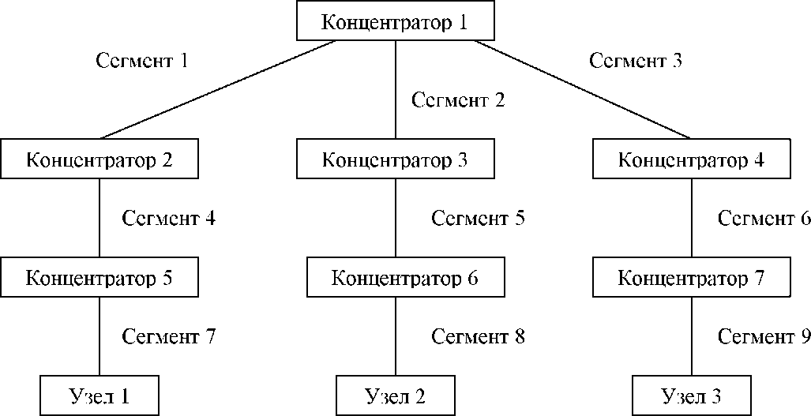
 | 10 BaseFB | 10Base-FL | 10Base-T | Длина, м
Сегмент 1 | + |  |  | 500
Сегмент 2 | + |  |  | 300
Сегмент 3 | + |  |  | 400
Сегмент 4 |  | + |  | 1000
Сегмент 5 |  | + |  | 300
Сегмент 6 |  | + |  | 400
Сегмент 7 |  |  | + | 100
Сегмент 8 |  |  | + | 50
Сегмент 9 |  |  | + | 100

Тема 2 Семиуровневая модель OSI. Стандарты и стеки протоколов.
Задача 1: Для заданных IP-адресов классов А, В и С и предложенных масок (см. варианты заданий) определить:
– класс адреса;
– максимально возможное количество подсетей, которое можно образовать с использованием данной маски;
– диапазон изменения адресов подсетей;
– максимальное число узлов в подсетях.
1 | Адрес | 109.18.107.14
1 | Маска | 11111111.10000000.00000000.00000000
2 | Адрес | 135.209.23.246
2 | Маска | 11111111.11111111.11111111.11000000
3 | Адрес | 200.131.197.27
3 | Маска | 11111111.11111111.11111111.11111000

Задача 2: По заданным классу (А, В или С), количеству подсетей N и максимальному количеству компьютеров M1...MN в каждой подсети (см. варианты заданий) определить маску для разбиения на подсети. Сделать вывод о возможности такого разбиения. Если разбиение невозможно, то сформулировать рекомендации по изменению каких-либо исходных данных для обеспечения возможности разбиения.
Класс | А
N | 3
M1…MN | 1568 | 55996 | 1555847

Тема 3 Топология вычислительной сети и методы доступа.
Задание: построить схемы, предложенные на рисунках 1–4, локальной сети средствами программы Microsoft Visio.

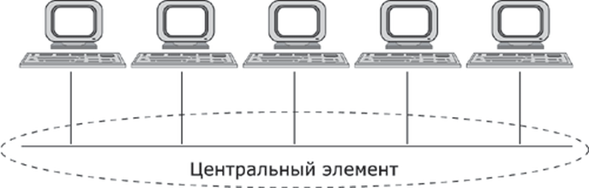
Рисунок 1 – Схема 1

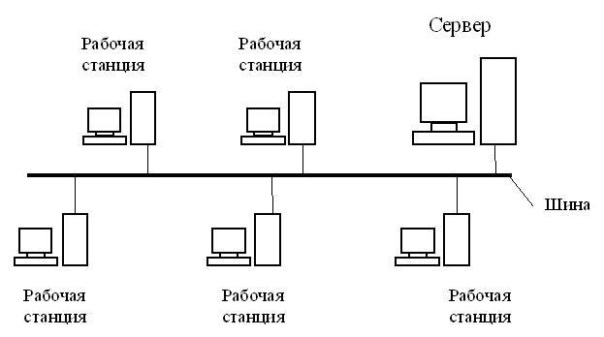
Рисунок 2 – Схема 2

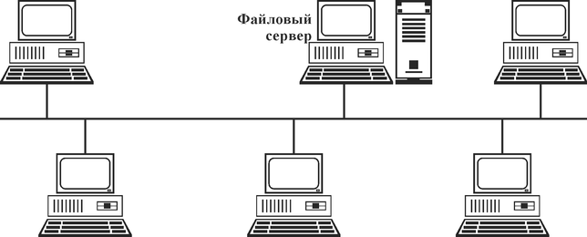
Рисунок 3 – Схема 3

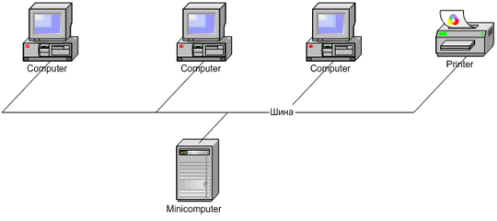
Рисунок 4 – Схема 4

Тема 4 Локальная вычислительная сеть (ЛВС) и компоненты ЛВС.
Задание: построить схему локальной сети каждого этажа и общую схему ЛВС. Рассчитать стоимость прокладки сети.
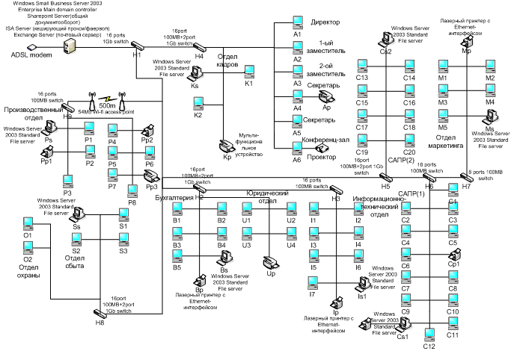
Тема 5 Физическая среда передачи данных.
Задание1: на основе работы с электронными гипертекстовыми справочниками изучить общие сведения о витой паре; подготовке кабеля для использования в сетях и других соединениях; найти ответы на следующие вопросы:
1. Строение витой пары.
2. Экранированная витая пара.
3. Неэкранированная витая пара.
4. Как обжимать кабель витая пара?
5. Расположение проводников согласно стандарту EIA/TIA-568В.
6. Обжим кабеля витая пара коннектором RG-45.
7. Обжим кабеля витая пара коннектором RJ-45.
8. Какова допустимая величина развития пар и удаления оболочки кабеля при монтаже кабельных систем?
Письменно и в виде рисунков пояснить ответы на данные вопросы.
Нарисовать экранированную витую пару и не экранированную витую пару.
Составить таблицу видов кабелей витая пара. Таблица должна содержать: название кабеля, физические и электрические характеристики кабеля, область использования кабеля.
Тема 6 Сетевые операционные системы.

Работа выполняется группами по 2-3 человека. Каждый член группы определяет:
1. Количество и наименование общих ресурсов, доступных на компьютерах других членов группы;
2. Количестве и типе открытых сеансов связи на компьютерах других членов группы;
3. Получить информацию о количестве, наименовании и характеристиках всех учетных записей на локальном компьютере.
4. Создать один или несколько псевдонимов, обменяться сообщениями с членами группы, используя созданные псевдонимы.
Результаты работы заносятся в таблицу.
Наименование компьютера | Учётные записи | Общие ресурсы | Открытые сеансы связи | Созданные псевдонимы
Локальный компьютер
Компьютер1
Компьютер2

Тема 7 Требования, предьявляемые к сетям.
Задание: С помощью утилит IPCONFIG, ARP, NETSTAT необходимо получить информацию для заполнения таблиц 1 – 3.
Необходимо определить используются ли в локальной сети серверы DNS, WINS, DHCP и если используются, указать их IP-адреса.
Таблица 1
Символьное имя компьютера | Адрес локальной сети | IP-адрес компьютера | MAC-адрес компьютера | Используемая в локальной сети технология

Таблица 2 – Таблица маршрутизации
Таблица маршрутизации. Активные маршруты:
Сетевой адрес | Маска подсети | Адрес шлюза | Интерфейс | Метрика

Таблица 3 – Таблица ARP-кэша
Таблица ARP-кэша
IP-адрес | MAC-адрес | Тип

Тема 8 Сетевое оборудование.
Задание 1: Определите тип сетевой карты (тип шины, тип среды для передачи данных).
Осмотрите сетевую карту, представленную на рисунках 3, 4, 5. Определите тип шины, к которой она подключается (для этого посмотрите на ту часть сетевой карты, которая имеет контакты):
карта подключается к шине PCI (Peripheral Component Interconnect соединение периферийных компонент), если длина контактной пластины менее 10 см;
карта подключается к шине ISA (Industry Standard Architecture стандартная промышленная архитектура), если длина контактной пластины более 10 см;
Определите тип физической среды, с которой работает сетевая карта. Посмотрите на металлическую пластину, к которой крепится карта.
Круглый коннектор свидетельствует о том, что эта карта для коаксиального кабеля; разъем RJ-45 для работы с витой парой.
Визуально определите на карте наличие микросхемы для загрузки компьютера по сети.
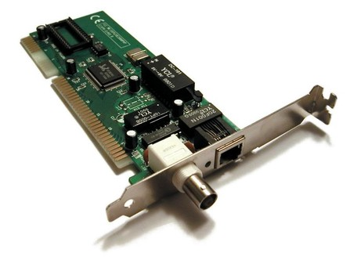
Рисунок 3 – Сетевой адаптер1

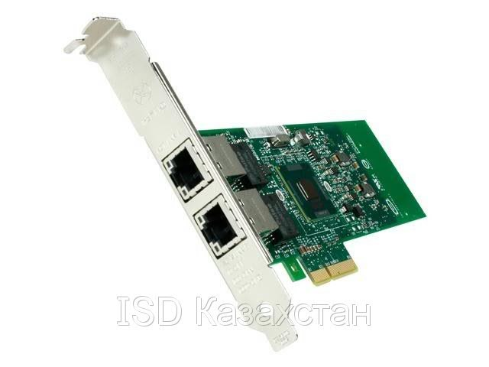
Рисунок 4 – Сетевой адаптер2
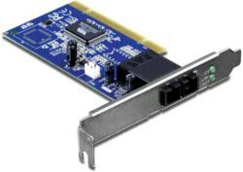
Рисунок 5 – Сетевой адаптер3

Задание 2: Установите сетевой адаптер в компьютер.
Выключите компьютер и откройте системный блок.
Вставьте сетевую карту в соответствующий разъем на материнской плате и закрепите ее в корпусе.
Закройте системный блок и включите компьютер.
В процессе загрузки ОС определяет подключенное оборудование. Если сетевая карта соответствует стандарту Plug and Play, то она будет найдена ОС и автоматически настроена. Если ОС не сможет определить установленную сетевую карту, то потребуется вручную установить ее драйвера.
Проверьте установку сетевой карты:
откройте диалоговое окно Диспетчер устройств (Пуск/Панель управления/Система/Оборудование/Диспетчер устройств);
раскройте список Сетевые платы.
Если в этом списке есть название адаптера, то установка прошла успешно.
Задание 3: Изучите параметры сетевого адаптера.
Откройте окно параметров сетевого адаптера (воспользуйтесь Диспетчером устройств).
Определите физический (MAC, Medium Access Control управление доступом к носителю) адрес сетевой карты помощью команды ipconfig:
запустите консоль (командную строку) любым способом (например, Пуск/Программы/Стандартные/Командная строка);
введите команду ipconfig с параметром all;
в полученном списке найдите строку Физический адрес.
Физический адрес и будет являтся МАС-адресом сетевого адаптера.

Критерии оценки задач

Задача считается решенной и оценивается в 5 баллов, если выполнены 95%-100% условий и требований, сформулированных в ней.
Задача считается решенной и оценивается в 4 балла, если выполнены 70%-94% условий и требований, сформулированных в ней.
Задача считается решенной и оценивается в 3 балла, если выполнены 40%-70% условий и требований, сформулированных в ней.
Задача считается решенной и оценивается в 1-2 балла, если выполнены менее 40% условий и требований, сформулированных в ней.

Блок C

Индивидуальные творческие задания
Задание:
Разработать проект ЛВС для 3-х этажного здания. План помещения одного этажа показан на рисунках 1-3. Стрелкой на схеме помещения обозначается главный вход в здание организации (главная лестничная клетка). Помещение 1 – 6 соединены коридором шириной 2 м. Выбрать место размещения серверов. Высокопроизводительные принтеры разместить на каждом этаже. Сеть должна быть подключена к уже имеющейся ЛВС, размещённой в здании, удалённом от проектируемой ЛВС. Область использования ЛВС и состав программного обеспечения, размещаемого на серверах и рабочих станциях, студент выбирает сам.
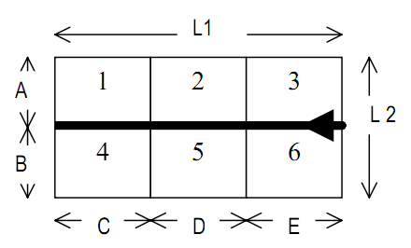
Рисунок 1. План 1
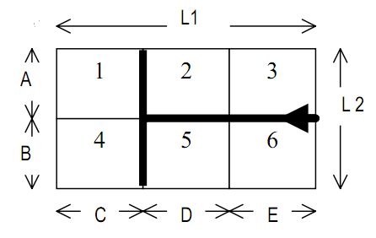
Рисунок 2. План 2
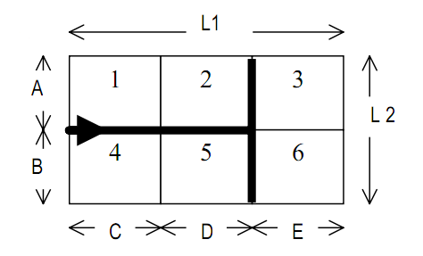
Рисунок 3. План 3

Вариант 1
План 2
Размеры L1 = 21 м, L2 = 12 м, A = 7 м, С = 11 м, D = 5 м.
Высота перекрытий 4,84 .
Размещение рабочих станций (первая цифра – этаж, вторая – зал):
зал | 11 | 12 | 13 | 14 | 15 | 16 | 21 | 22 | 23 | 24 | 25 | 26 | 31 | 32 | 33 | 34 | 35 | 36
число | 9 | 6 | 6 | 8 | 5 | 5 | 9 | 4 | 4 | 6 | 3 | 3 | 10 | 5 | 5 | 7 | 4 | 4
Подключить к ЛВС, удалённой на 511 м.

Вариант 2
План 3
Размеры L1 = 23 м, L2 = 14 м, A = 7 м, С = 11 м, D = 5 м.
Высота перекрытий 4,84 .
Размещение рабочих станций (первая цифра – этаж, вторая – зал):
зал | 11 | 12 | 13 | 14 | 15 | 16 | 21 | 22 | 23 | 24 | 25 | 26 | 31 | 32 | 33 | 34 | 35 | 36
число | 11 | 6 | 6 | 8 | 5 | 5 | 9 | 4 | 4 | 6 | 3 | 3 | 10 | 5 | 5 | 7 | 4 | 4
Подключить к ЛВС, удалённой на 608 м.

Вариант 3
План 1
Размеры L1 = 25 м, L2 = 16 м, A = 7 м, С = 11 м, D = 5 м.
Высота перекрытий 4,84 .
Размещение рабочих станций (первая цифра – этаж, вторая – зал):
зал | 11 | 12 | 13 | 14 | 15 | 16 | 21 | 22 | 23 | 24 | 25 | 26 | 31 | 32 | 33 | 34 | 35 | 36
число | 9 | 3 | 6 | 7 | 5 | 5 | 8 | 4 | 7 | 6 | 3 | 3 | 11 | 5 | 8 | 7 | 4 | 4
Подключить к ЛВС, удалённой на 511 м.

Критерии оценки задач

Задача считается решенной и оценивается в 5 баллов, если выполнены 95%-100% условий и требований, сформулированных в ней.
Задача считается решенной и оценивается в 4 балла, если выполнены 70%-94% условий и требований, сформулированных в ней.
Задача считается решенной и оценивается в 3 балла, если выполнены 40%-70% условий и требований, сформулированных в ней.
Задача считается решенной и оценивается в 1-2 балла, если выполнены менее 40% условий и требований, сформулированных в ней.

Блок D

Экзаменационные вопросы (вопросы к зачету).
Вопросы к зачету
- Дать определение сети.
- Чем отличается коммуникационная сеть от информационной сети?
- Как разделяются сети по территориальному признаку?
- Что такое информационная система?
- Что такое каналы связи?
- Дать определение физического канала связи.
- Дать определение логического канала связи.
- Как называется совокупность правил обмена информацией между двумя или несколькими устройствами?
- Как называется объект, способный осуществлять хранение, обработку или передачу данных, в состав, которого входят компьютер, программное обеспечение, пользователи и др. составляющие, предназначенные для процесса обработки и передачи данных?
- Каким параметром характеризуется загрузка сети?
- Что такое метод доступа?
- Что такое совокупность правил, устанавливающих процедуры и формат обмена информацией?
- Чем отличается рабочая станция в сети от обычного персонального компьютера?
- Какие элементы входят в состав сети?
- Как называется описание физических соединений в сети?
- Что такое архитектура сети?
- Как назвать способ определения, какая из рабочих станций сможет следующей использовать канал связи?
- Перечислить преимущества использования сетей.
- Чем отличается одноранговая архитектура от клиент серверной архитектуры?
- Каковы преимущества крупномасштабной сети с выделенным сервером?
- Какие сервисы предоставляет клиент серверная архитектура?
- Преимущества и недостатки архитектуры терминал – главный компьютер.
- В каком случае используется одноранговая архитектура?
- Что характерно для сетей с выделенным сервером?
- Как называются рабочие станции, которые используют ресурсы сервера?
- Что такое сервер?
- Что такое топология?
- Перечислить наиболее используемые типы топологий?
- Охарактеризовать топологию Общая шина и привести примеры использования данной топологии.
- Какие сетевые технологии используют топологию Общая шина?
- Охарактеризовать топологию Кольцо и привести примеры этой топологии.
- В каких случаях используют топологию Кольцо?
- Охарактеризовать топологию Звезда и привести примеры использования этой топологии.
- К какой топологии относится сеть при подсоединении всех компьютеров к общему концентратору?
- Привести примеры и охарактеризовать древовидную топологию.
- Что такое ячеистая топология и в каких случаях она используется?
- Что такое метод доступа и как влияет метод доступа на передачу данных в сети?
- Какие существуют методы доступа?
- Охарактеризовать метод доступа с прослушиванием несущей и разрешением коллизий.
- При каком методе доступа обе станции могут одновременно начать передачу и войти в конфликт?
- В каких сетевых технологиях используется метод CSMA/CD?
- Охарактеризовать метод доступа с разделением во времени и перечислить в каких случаях используется данный метод.
- Что такое маркер?
- В каком случае рабочая станция может начать передачу данных при использовании метода доступа с передачей полномочия?
- Охарактеризовать метод доступа с передачей полномочия.
- Охарактеризовать метод множественного доступа с разделением частоты.
- Какие существуют варианты использования множественного доступа с разделением во времени?
- Что такое кабель?
- Что такое линии связи?
- Перечислить типы кабелей, используемых для передачи данных в сети.
- Каково назначение структурированной кабельной системы?
- На какие классы подразделяются кабельные системы?
- Что такое 10BaseT?
- Какой кабель используется в технологии 10Base2?
- Какой кабель используется в технологии 10Base5?
- Назвать какие типы кабелей используют для передачи данных в сети?
- Какие существуют типы оптоволоконных кабелей?
- Какие известны технологи беспроводной передачи данных?
- В каких случаях используется инфракрасная связь?
- Назвать преимущества использования радиосвязи.

Описание показателей и критериев оценивания компетенций, описание шкал оценивания
4-балльная  шкала | Отлично | Хорошо | Удовлетворительно | Неудовлетворительно
100 балльная шкала | 85-100 | 70-84 | 50-69 | 0-49
Бинарная шкала | Зачтено |  |  | Не зачтено

Оценивание выполнения практических заданий
4-балльная шкала | Показатели | Критерии
Отлично | 1. Полнота выполнения практического задания;  2. Своевременность выполнения задания;  3. Последовательность и рациональность выполнения задания;  4. Самостоятельность решения; | Задание решено самостоятельно. При этом составлен правильный алгоритм решения задания, в логических рассуждениях, в выборе формул и решении нет ошибок, получен верный ответ, задание решено рациональным способом.
Хорошо |  | Задание решено с помощью преподавателя. При этом составлен правильный алгоритм решения задания, в логическом рассуждении и решении нет существенных ошибок; правильно сделан выбор формул для решения; есть объяснение решения, но задание решено нерациональным способом или допущено не более двух несущественных ошибок, получен верный ответ.
Удовлетворительно |  | Задание решено с подсказками преподавателя. При этом задание понято правильно, в логическом рассуждении нет существенных ошибок, но допущены существенные ошибки в выборе формул или в математических расчетах; задание решено не полностью или в общем виде.
Неудовлетворительно |  | Задание не решено.

Оценивание выполнения тестов
4-балльная шкала | Показатели | Критерии
Отлично | 1. Полнота выполнения тестовых заданий;  2. Своевременность выполнения;  3. Правильность ответов на вопросы;  4. Самостоятельность тестирования; | Выполнено ... % заданий предложенного теста, в заданиях открытого типа дан полный, развернутый ответ на поставленный вопрос.
Хорошо |  | Выполнено … % заданий предложенного теста, в заданиях открытого типа дан полный, развернутый ответ на поставленный вопрос; однако были допущены неточности в определении понятий, терминов и др.
Удовлетворительно |  | Выполнено ... % заданий предложенного теста, в заданиях открытого типа дан неполный ответ на поставленный вопрос, в ответе не присутствуют доказательные примеры, текст со стилистическими и орфографическими ошибками.
Неудовлетворительно |  | Выполнено … % заданий предложенного теста, на поставленные вопросы ответ отсутствует или неполный, допущены существенные ошибки в теоретическом материале (терминах, понятиях).

Оценивание ответа на экзамене
4-балльная шкала | Показатели | Критерии
Отлично | 1. Полнота изложения теоретического материала;  2. Полнота и правильность решения практического задания;  3. Правильность и/или аргументированность изложения (последовательность действий);  4. Самостоятельность ответа;  5. Культура речи; | Дан полный, в логической последовательности развернутый ответ на поставленный вопрос, где он продемонстрировал знания предмета в полном объеме учебной программы, достаточно глубоко осмысливает дисциплину, самостоятельно, и исчерпывающе отвечает на дополнительные вопросы, приводит собственные примеры по проблематике поставленного вопроса, решил предложенные практические задания без ошибок.
Хорошо |  | Дан развернутый ответ на поставленный вопрос, где студент демонстрирует знания, приобретенные на лекционных и семинарских занятиях, а также полученные посредством изучения обязательных учебных материалов по курсу, дает аргументированные ответы, приводит примеры, в ответе присутствует свободное владение монологической речью, логичность и последовательность ответа. Однако допускается неточность в ответе. Решил предложенные практические задания с небольшими неточностями.
Удовлетворительно |  | Дан ответ, свидетельствующий в основном о знании процессов изучаемой дисциплины, отличающийся недостаточной глубиной и полнотой раскрытия темы, знанием основных вопросов теории, слабо сформированными навыками анализа явлений, процессов, недостаточным умением давать аргументированные ответы и приводить примеры, недостаточно свободным владением монологической речью, логичностью и последовательностью ответа. Допускается несколько ошибок в содержании ответа и решении практических заданий.
Неудовлетворительно |  | Дан ответ, который содержит ряд серьезных неточностей, обнаруживающий незнание процессов изучаемой предметной области, отличающийся неглубоким раскрытием темы, незнанием основных вопросов теории, несформированными навыками анализа явлений, процессов, неумением давать аргументированные ответы, слабым владением монологической речью, отсутствием логичности и последовательности. Выводы поверхностны. Решение практических заданий не выполнено, т.е студент не способен ответить на вопросы даже при дополнительных наводящих вопросах преподавателя.

Раздел 3. Методические материалы, определяющие процедуры оценивания знаний, умений, навыков и (или) опыта деятельности, характеризующих этапы формирования компетенций.
В экзаменационный билет включено два теоретических вопроса и практическое задание, соответствующие содержанию формируемых компетенций. Экзамен проводится в устной форме. На ответ и решение задачи студенту отводится 30 минут. За ответ на теоретические вопросы студент может получить максимально 5 баллов, за решение задачи 5 баллов. Перевод баллов в оценку: 5 баллов – отлично, 4 балла – хорошо, 3 балла - удовлетворительно.
Или по итогам выставляется дифференцированная оценка с учетом шкалы оценивания.
Тестирование проводится с помощью автоматизированной программы «Веб-приложение «Универсальная система тестирования БГТИ»».
На тестирование отводится 60 минут. Каждый вариант тестовых заданий включает 15 вопросов. За каждый правильный ответ на вопрос дается 6,5 баллов.
Перевод баллов в оценку:86 баллов и более – отлично, от 71 до 85 баллов – хорошо, от 55 до 70 баллов – удовлетворительно, менее 55 баллов – неудовлетворительно.

